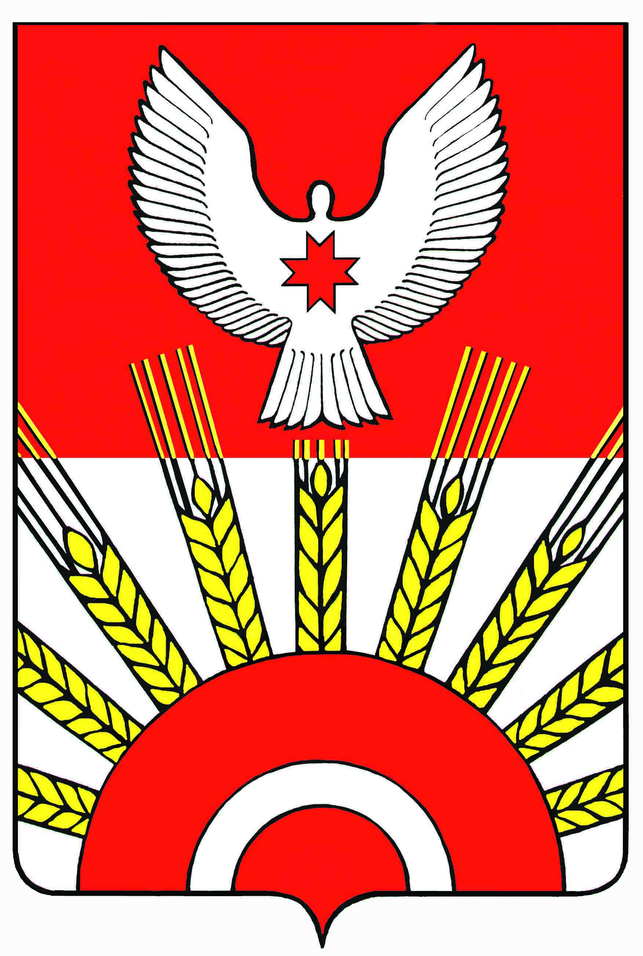
Проект

Р Е Ш Е Н И Е
Совета депутатов муниципального образования
«Муниципальный округ Киясовский район Удмуртской Республики»

Об утверждении Положения об общественном совете
муниципального образования муниципального образования «Муниципальный округ Киясовский район Удмуртской Республики»

Принято Советом депутатов
муниципального образования «Муниципальный округ
Киясовский район Удмуртской Республики» апреля 2022 года

В целях реализации прав общественных объединений, предусмотренных Федеральным законом от 19.05.1995 № 82-ФЗ «Об общественных объединениях», Федеральным законом от 06.10.2003 № 131-ФЗ «Об общих принципах организации местного самоуправления в Российской Федерации», Законом Удмуртской Республики от 11.11.2003 № 49-РЗ «О взаимодействии органов государственной власти с негосударственными некоммерческими организациями», учитывая сложность и многообразие проблем, возникающих в практике взаимоотношений органов местного самоуправления и общественных организаций и для их решения, статьи 26 Устава муниципального образования «Муниципальный округ Киясовский район Удмуртской Республики», Совет депутатов муниципального образования «Муниципальный округ Киясовский район Удмуртской Республики»

РЕШАЕТ:
1. Утвердить прилагаемое Положение об общественном совете муниципального образования муниципального образования «Муниципальный округ Киясовский район Удмуртской Республики».
2. Признать утратившими силу решения Совета депутатов муниципального образования «Киясовский район»:
- от 01.03.2010 №321 «Об утверждении Положения об общественном совете
муниципального образования «Киясовский район»;
- от 28.04.2014 №226 «О внесении изменений в Положение об общественном совете муниципального образования «Киясовский район»;
- от 22.06.2015 №337 «О внесении изменений в Положение об общественном совете муниципального образования «Киясовский район».
3. Настоящее решение вступает в силу со дня его принятия.
4. Опубликовать настоящее решение в Вестнике правовых актов муниципального образования «Муниципальный округ Киясовский район Удмуртской Республики» и разместить на официальном сайте органов местного самоуправления Киясовского района.

Председатель Совета депутатов
муниципального образования «Муниципальный округ
Киясовский район Удмуртской Республики» И.М. Сибиряков

с.Киясово
апреля 2022 года
№

УТВЕРЖДЕН
решением Совета депутатов муниципального образования «Муниципальный округ Киясовский район Удмуртской Республики»
от №

ПОЛОЖЕНИЕ
об общественном совете муниципального образования «Муниципальный округ Киясовский район Удмуртской Республики»

1.Общие положения
1.1. Общественный совет муниципального образования «Муниципальный округ Киясовский район Удмуртской Республики» (далее - Совет) является коллегиальным, совещательным и консультативным органом, содействующим согласованному взаимодействию муниципальных органов и общественных объединений, осуществляющих свою деятельность на территории муниципального образования «Муниципальный округ Киясовский район Удмуртской Республики».
1.2. Совет работает на общественных началах.
1.3. В своей деятельности Совет руководствуется Законом Российской Федерации "Об общественных объединениях", федеральным законодательством и законодательством Удмуртской Республики, нормативно-правовыми актами органов местного самоуправления муниципального образования «Муниципальный округ Киясовский район Удмуртской Республики», настоящим Положением.
1.4. Совет формируется на основе добровольного участия в его деятельности граждан Российской Федерации и районных отделений республиканских общественных организаций, имеющих свои отделения в муниципальном образовании «Муниципальный округ Киясовский район Удмуртской Республики».
1.5. Срок полномочий членов Совета составляет 2 года.
1.6. Положение о Совете, а также изменения и дополнения к нему утверждаются решением Совета депутатов.
1.7. Ежегодно Совет совместно с органами местного самоуправления организует проведение районного гражданского форума и информирует общественность о своей деятельности.
1.8. Совет самостоятельно разрабатывает и утверждает Регламент своей работы, Кодекс этики.

2. Цели и задачи Совета
2.1. Совет создается в целях:
2.1.1. Практической реализации демократических принципов развития гражданского общества в муниципальном образовании «Муниципальный округ Киясовский район Удмуртской Республики».
2.1.2. Выработки и реализации механизмов и форм гражданского участия в процессе формирования и осуществления социально-экономической политики муниципального образования «Муниципальный округ Киясовский район Удмуртской Республики».
2.1.3. Консолидации интересов общественных и иных негосударственных некоммерческих организаций, представителей деловых кругов, профессиональных союзов, общественных деятелей науки, культуры и сельской интеллигенции для обеспечения эффективного и конструктивного диалога с органами государственной власти и органами местного самоуправления, Общественной палатой Удмуртской Республики по созданию благоприятных условий для повышения качества жизни населения.
2.2. Основными задачами Совета являются:
2.2.1. Выработка и осуществление согласованных, целенаправленных совместных действий органов местного самоуправления муниципального образования «Муниципальный округ Киясовский район Удмуртской Республики», общественных и иных негосударственных некоммерческих организаций по реализации стратегических программ развития муниципального образования «Муниципальный округ Киясовский район Удмуртской Республики», утвержденных Советом депутатов в качестве приоритетных целевых программ социально-экономического развития муниципального образования «Муниципальный округ Киясовский район Удмуртской Республики».
2.2.2. Содействие дальнейшему укреплению гражданского общества, созданию новых общественных институтов, организации их взаимодействия.
2.2.3. Содействие в привлечении внебюджетных финансовых средств в социальную сферу муниципального образования «Муниципальный округ Киясовский район Удмуртской Республики» и в их эффективном расходовании.
2.2.4. Проведение мониторинговых исследований и анализа состояния и тенденций общественных процессов.
2.2.5. Анализ и экспертная оценка проектов нормативно-правовых актов органов местного самоуправления в социальной сфере по вопросам поддержки и развития общественных институтов в муниципальном образовании «Муниципальный округ Киясовский район Удмуртской Республики», защите конституционных прав, свобод и законных интересов населения, общественных и иных негосударственных некоммерческих организаций.
2.2.6. Содействие развитию сферы негосударственных социальных услуг.
2.2.7. Организация и проведение конференций, "круглых столов", семинаров, дискуссий, публичных обсуждений по различным аспектам социально-экономического, общественно-политического и культурного развития муниципального образования «Муниципальный округ Киясовский район Удмуртской Республики».
2.2.8. Привлечение к работе Совета жителей муниципального образования «Муниципальный округ Киясовский район Удмуртской Республики», в том числе через территориальные органы самоуправления (ТОС) и товарищества собственников жилья (ТСЖ).
2.2.9. Укрепление и развитие взаимодействия со средствами массовой информации и коммуникации, содействие развитию социальной рекламы и формированию социально-ориентированного информационного пространства.
2.2.10. Подготовка и публикация в средствах массовой информации ежегодного доклада Совета об итогах совместной работы Совета с органами местного самоуправления муниципального образования «Муниципальный округ Киясовский район Удмуртской Республики».

3. Функции Совета
3.1. Координация взаимодействия деятельности общественных объединений, действующих на территории муниципального образования «Муниципальный округ Киясовский район Удмуртской Республики», оказание содействия их работе.
3.2. Оказание содействия в формировании, становлении и развитии общественных институтов и гражданских инициатив.
3.3. Организация и проведение мероприятий по консолидации потенциала общественных и иных негосударственных некоммерческих организаций муниципального образования «Муниципальный округ Киясовский район Удмуртской Республики».
3.4. Организация взаимодействия органов местного самоуправления, общественных и иных негосударственных некоммерческих организаций по наиболее важным вопросам экономического, социального и общественного развития муниципального образования «Муниципальный округ Киясовский район Удмуртской Республики».
3.5. Организация и обеспечение выполнения функций общественного контроля и общественной экспертизы социальных программ, нормативно-правовых актов органов местного самоуправления, подготовка практических рекомендаций для органов местного самоуправления.
3.6. Изучение и обобщение общественного мнения по наиболее важным для жителей муниципального образования «Муниципальный округ Киясовский район Удмуртской Республики» вопросам.
3.7. Обеспечение взаимодействия с Общественной палатой Удмуртской Республики, Общественными палатами и общественными Советами муниципальных образований Удмуртской Республики.
3.8. Содействие созданию открытого информационного пространства для взаимодействия органов местного самоуправления, общественных и иных негосударственных некоммерческих организаций.

4. Полномочия Совета
4.1.Совет обладает следующими полномочиями:
4.1.1. Принимать решения рекомендательного характера по вопросам общественного и социально-экономического развития муниципального образования «Муниципальный округ Киясовский район Удмуртской Республики».
4.1.2. Обращаться в установленном порядке в органы местного самоуправления, организации, к их должностным лицам за информацией, необходимой для работы Совета.
4.1.3. Вносить предложения в органы местного самоуправления по созданию благоприятных условий для развития общественных и иных негосударственных некоммерческих организаций, рекомендации, аналитические и информационные материалы, проекты распорядительных документов по вопросам, находящимся в компетенции Совета.
4.1.4. Приглашать на свои заседания представителей органов республиканской власти, органов местного самоуправления, общественных и иных негосударственных некоммерческих организаций при обсуждении вопросов, решение которых входит в их компетенцию.
4.1.5. Проводить общественные слушания по наиболее важным и острым социальным проблемам в муниципальном образовании «Муниципальный округ Киясовский район Удмуртской Республики».
4.1.6. Делегировать своих членов (представителей) для участия в совещаниях, общественных советах, при рассмотрении местных целевых программ и программ экономического и социального развития муниципального образования «Муниципальный округ Киясовский район Удмуртской Республики» в целях обеспечения гражданского участия в формировании и реализации социальной политики в муниципальном образовании «Муниципальный округ Киясовский район Удмуртской Республики».
4.1.7. Привлекать для проведения общественной экспертизы проектов нормативно-правовых актов органов местного самоуправления, разработки документов и материалов специалистов, коллективы и организации.
4.1.8. Создавать комиссии и рабочие группы по основным направлениям деятельности Совета.
4.1.9. Проводить различные мероприятия, реализовывать собственные социально -значимые проекты и программы, способствующие консолидации общественных сил в рамках реализации приоритетных программ в социальной сфере муниципального образования «Муниципальный округ Киясовский район Удмуртской Республики».
4.1.10. Готовить предложения Главе муниципального образования по общественно-политическим, социально-экономическим аспектам и вопросам культурной политики развития муниципального образования «Муниципальный округ Киясовский район Удмуртской Республики».

5. Состав и руководство Совета
5.1. Членом Совета может быть гражданин Российской Федерации, обладающий избирательным правом, проживающий на территории Удмуртской Республики.
5.2. Членом Совета не могут быть:
- лица, замещающие должности федеральной государственной службы, должности республиканской государственной службы и муниципальной службы;
- депутаты всех уровней;
- лица, признанные недееспособными на основании решения суда;
- лица, имеющие непогашенную или неснятую судимость;
- лица, являющиеся членами объединений, которым в соответствии с Федеральным законом от 25.07.2002 № 114-ФЗ "О противодействии экстремистской деятельности" (далее - Федеральный закон "О противодействии экстремистской деятельности") внесено предупреждение в письменной форме о недопустимости осуществления экстремистской деятельности, в течение одного года со дня вынесения предупреждения, если оно не было признано судом незаконным;
- лица, являющиеся членами объединений, деятельность которых приостановлена в соответствии с Федеральным законом от 25.07.2002 № 114-ФЗ «О противодействии экстремистской деятельности», если решение о приостановлении не было признано судом незаконным;
5.3. Члены Совета осуществляют свою деятельность лично и не вправе делегировать свои полномочия другим лицам.

6. Органы Совета
6.1. Члены Совета на первом заседании избирают председателя Совета, и его заместителя.
6.2. Председатель Совета:
- осуществляет общее руководство Советом;
- распределяет обязанности между членами Совета;
- определяет повестку дня и порядок рассмотрения вопросов на заседании Совета;
- представляет Совет во взаимодействии с органами государственной власти Удмуртской Республики, органами местного самоуправления;
- в случае необходимости передает полномочия председателя Совета заместителю председателя Совета или иному уполномоченному из числа членов Совета.
6.3. Совет вправе образовывать комиссии и рабочие группы Совета.
6.4. В состав комиссий и рабочих групп Совета могут входить члены Совета, представители общественных объединений и иные граждане, не являющиеся членами Совета.

7. Формирование Совета
7.1. Совет формируется в соответствии с настоящим Положением в составе до 15 человек из:
- пяти граждан Российской Федерации, проживающих на территории Удмуртской Республики и имеющих особые заслуги перед Киясовским районом, кандидатуры которых утверждает Глава муниципального образования «Муниципальный округ Киясовский район Удмуртской Республики»;
2) десяти представителей от районных отделений республиканских общественных организаций, муниципальных негосударственных, некоммерческих организаций, осуществляющих свою деятельность на территории муниципального образования «Муниципальный округ Киясовский район Удмуртской Республики».
7.2. В бюллетень для голосования вносятся все кандидаты, выдвинутые общественными объединениями.
7.3. При голосовании каждый участник собрания имеет столько голосов, сколько требуется избрать членов Совета от общественных объединений. Избранными в состав Совета считаются кандидаты, набравшие наибольшее число голосов.
7.4. Если по итогам проведенного голосования только в отношении части представителей общественных объединений возможен вывод об их избрании в состав Совета, а остальных претендентов установить невозможно в силу равного количества набранных ими голосов, то производится повторное голосование среди претендентов, набравших равное количество по той же схеме. При этом каждый участник собрания имеет количество голосов, равное количеству неизбранных членов Совета.
7.5. Голосование проводится необходимое количество раз до избрания необходимого числа членов Совета.
7.6. Совет считается сформированным, если в его состав вошло не менее 2/3 от установленного настоящим Положением числа членов Совета.
7.7. Персональный состав Совета, а также изменения к нему утверждается Постановлением Президиума Совета депутатов муниципального образования «Муниципальный округ Киясовский район Удмуртской Республики».
7.8. Срок полномочий членов Совета истекает через 2 года со дня вступления в силу Постановления Президиума Совета депутатов муниципального образования «Муниципальный округ Киясовский район Удмуртской Республики» об утверждении состава Совета.
7.9. За месяц до истечения срока полномочий членов Совета, Совет депутатов муниципального образования «Муниципальный округ Киясовский район Удмуртской Республики» инициирует процедуру формирования нового состава Совета.

8. Прекращение и приостановление полномочий члена Совета
8.1. Полномочия члена Совета прекращаются в порядке, предусмотренном Регламентом Совета, в случае:
8.1.1. истечения срока его полномочий;
8.1.2. подачи им заявления о выходе из состава Совета;
8.1.3. неспособности его по состоянию здоровья участвовать в работе Совета;
8.1.4. вступления в законную силу вынесенного в отношении его обвинительного приговора суда;
8.1.5. признания его недееспособным, безвестно отсутствующим или умершим на основании решения суда, вступившего в законную силу;
8.1.6. грубого нарушения им Кодекса этики – по решению не менее половины членов Совета, принятому на заседании Совета;
8.1.7 избрания его на государственную должность Российской Федерации, государственную должность Удмуртской Республики, государственную должность иного субъекта Российской Федерации, депутатом всех уровней, а также на выборную должность в органах местного самоуправления;
8.1.8 назначения его на должность федеральной государственной службы, должность государственной гражданской службы Удмуртской Республики, должность государственной гражданской службы иного субъекта Российской Федерации или должность муниципальной службы;
8.1.9. смерти члена Совета.

9. Порядок деятельности Совета
9.1.Совет осуществляет свою деятельность в режиме заседаний Совета, заседаний рабочих групп, созданных Советом, на которых обсуждаются наиболее значимые и актуальные вопросы общественной и социально-экономической жизни муниципального образования.
9.2. Заседания Совета проводится не реже одного раза в квартал.
9.3. Итоги работы Совета за год подводятся на районном гражданском форуме.
9.4. Решения Совета принимаются простым большинством голосов из числа присутствующих членов, но представляющих не менее 2/3 от общего числа членов Совета. Решение Совета подписывается председательствующим на заседании.
9.5. В состав рабочих групп наряду с членами Совета могут быть включены представители общественных и иных негосударственных некоммерческих организаций, муниципальных органов, коммерческих организаций, специалисты, независимые эксперты.
9.6. По итогам работы за год Советом готовится ежегодный доклад.
9.7. Деятельность Совета осуществляется на принципах открытости и гласности. Общественность муниципального образования оперативно информируется о деятельности Совета через СМИ и на ежегодном районном гражданском форуме.
9.8. В работе Совета могут принимать участие Глава муниципального образования «Муниципальный округ Киясовский район Удмуртской Республики», руководители структурных подразделений Администрации муниципального образования «Муниципальный округ Киясовский район Удмуртской Республики», депутаты Совета депутатов.

10. Решения Совета.
10.1. Решения Совета принимаются в форме заключений, предложений и обращений.
10.2. Решения Совета носят рекомендательный характер.
10.3. Органы местного самоуправления муниципальных образований на территории Киясовского района, их должностные лица, которым направлено заключение Совета, обязаны проинформировать Совет о результатах рассмотрения соответствующего заключения в течение тридцати дней со дня его рассмотрения

11. Предоставление информации Совету.
11.1 Органы местного самоуправления муниципальных образований на территории Киясовского района обязаны предоставлять по запросам Совета необходимые ему для исполнения своих полномочий сведения, за исключением сведений, которые составляют государственную или иную охраняемую федеральным законом тайну.
11.2. Должностное лицо, которому направлен запрос Совета, обязано дать на него ответ не позднее чем через тридцать дней со дня получения запроса, а в исключительных случаях, определяемых Советом, - не позднее чем через пятнадцать дней. Ответ должен быть подписан тем должностным лицом, которому направлен запрос, либо лицом, исполняющим его обязанности.

12. Финансовое и иное обеспечение деятельности Совета
12.1. Финансирование расходов на обеспечение деятельности Совета осуществляется за счет средств бюджета муниципального образования «Муниципальный округ Киясовский район Удмуртской Республики».
12.2. Организационное и материально-техническое обеспечение деятельности Совета осуществляется Управление по обеспечению деятельности Главы, Совета
депутатов и Администрации муниципального образования «Муниципальный округ Киясовский район Удмуртской Республики».

__________________________________

